Муниципальное дошкольное образовательное учреждение «Детский сад №98»
ИНФОРМАЦИОННАЯ ГАЗЕТА
ДЛЯ РОДИТЕЛЕЙ
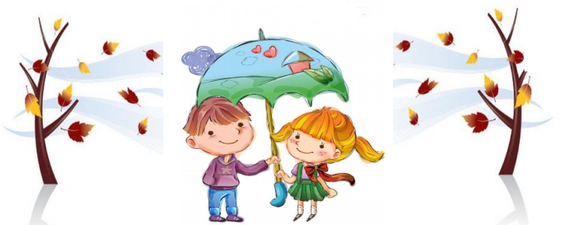
К А Р А М Е Л Ь К И
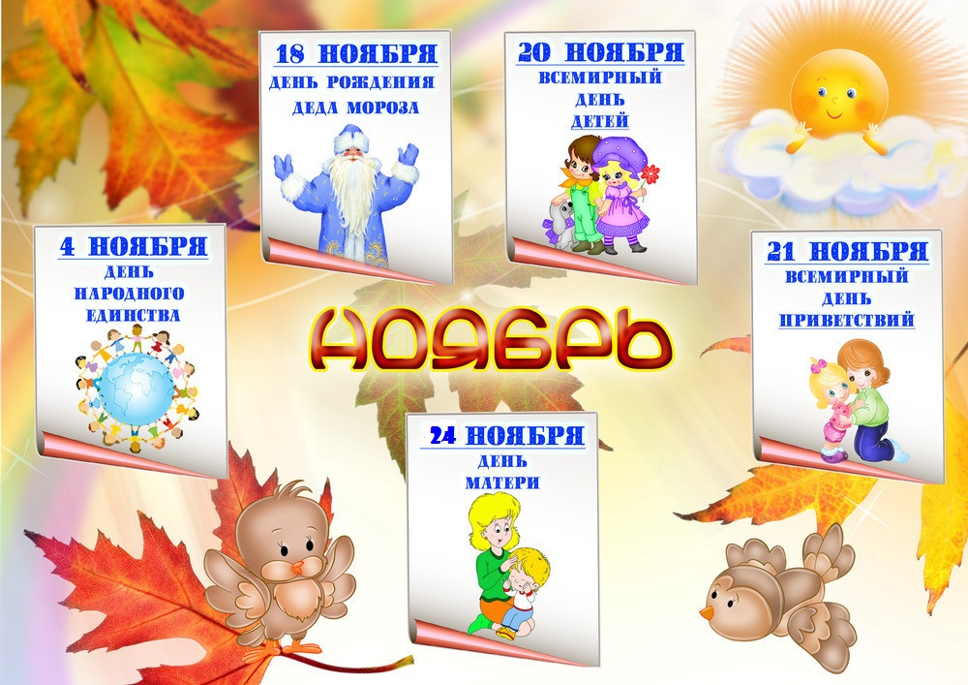
Календарь праздников на Ноябрь
НАШИ НОВОСТИ
С 28 по 31 октября в нашем детском саду прошли осенние утренники.
На дворе пасмурно и холодно, не хватает солнечного тепла, а у нас в музыкальном зале царила теплая, доброжелательная атмосфера.
Красавица Осень заглянула в каждую группу и к большим и к маленьким, никого не оставила без внимания, а дети встречали её как дорогую гостью — с песнями, танцами, сценками, играми, шутками. Но и, конечно, какой праздник без сюрприза? Осень принесла детям всех возрастных групп угощения.
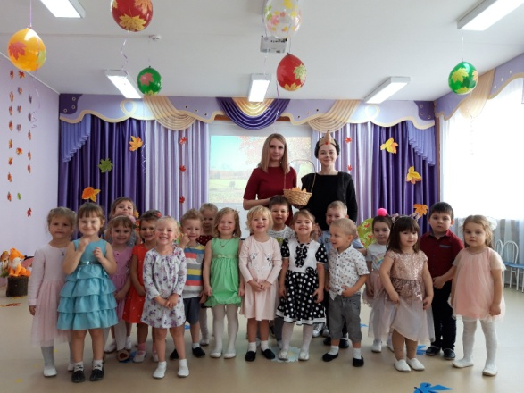
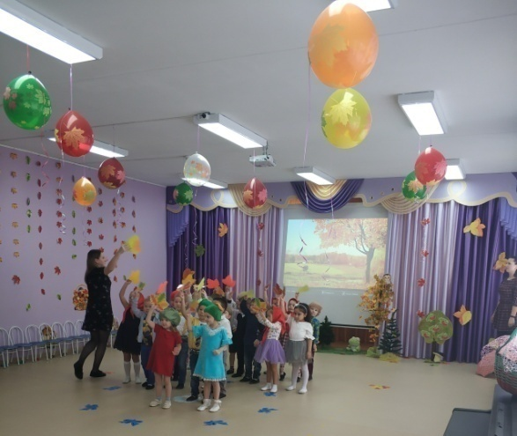
Праздник в детском саду – это всегда удивительные чудеса, волшебные краски, звонкий смех воспитанников, море улыбок и веселья. Утренник доставил радость и удовольствие как участникам, так и всем, кто пришел посмотреть на выступление детей.
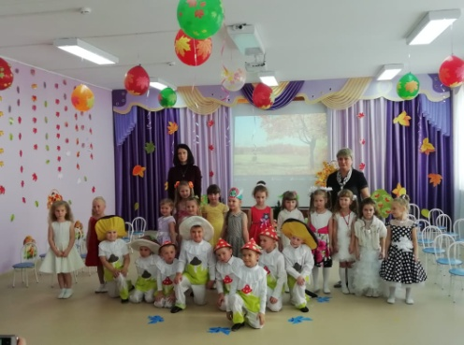
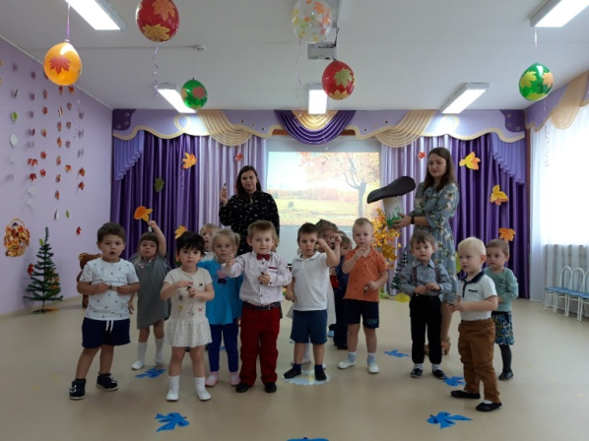
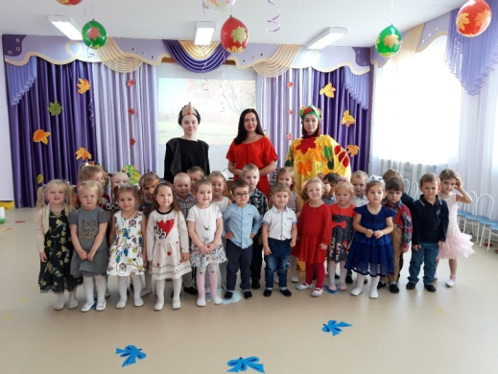
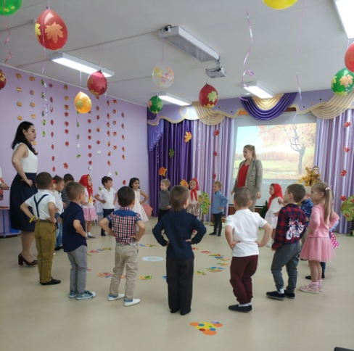
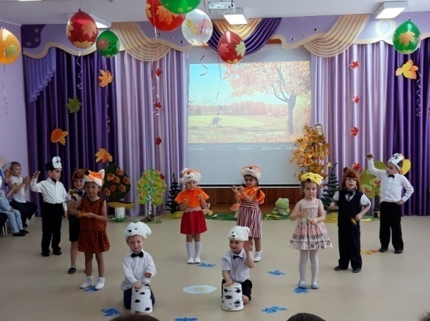

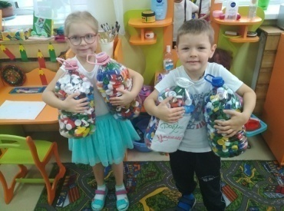
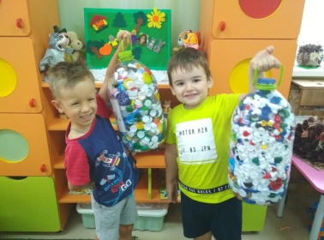
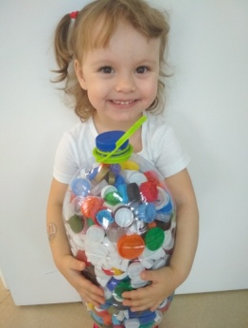
В мае 2019 года стартовала акция "Добрые крышечки". Родители и дети нашего детского сада активно включились в сбор крышечек, общими усилиями уже собрано 20 пятилитровых бутылок! В ноябре большая партия отправилась в пункт сбора, а "Карамельки" начинают собирать следующую. Спасибо всем, кто принимает участие!
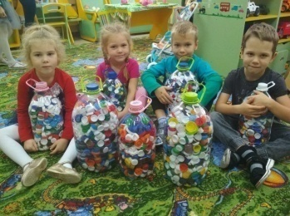
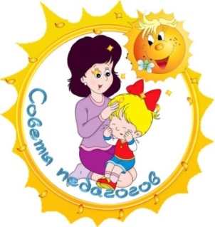
Как одеть ребенка осенью?
Верхняя одежда.
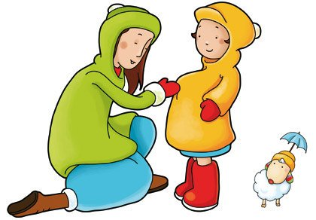
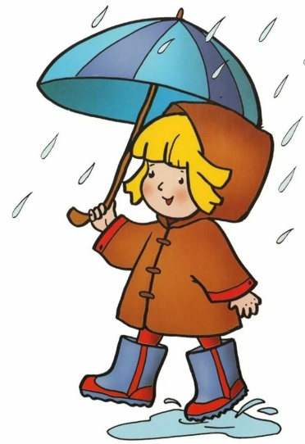
Родители часто забывают золотое правило «не навредить» и, основываясь на своих ощущениях, часто слишком кутают ребенка, надевая на него кучу одежды, порой совершенно забывая, что дети, в отличие от взрослых никогда не стоят на месте, а постоянно двигаются, бегают и прыгают. Конечно, если речь идет о младенце, который всю прогулку спит, на тепло, полученное от движений, рассчитывать не приходится, но ведь он находится в закрытой коляске, куда ни ветер, ни холод, ни капли дождя не проникают. Поэтому самое главное осенью - это непромокаемая и непродуваемая верхняя одежда.
Это ветровка - для сухой и теплой погоды, плащ-дождевик - для прохладной и влажной и теплая куртка - для холодов и ветра. Все эти вещи должны быть непромокаемыми, а также иметь водоотталкивающие свойства, о наличии которых можно прочитать на ярлычке
Вывод: самым лучшим вариантом для решения проблемы, как одеть ребенка осенью, станет мембранная водоотталкивающая ветровка или, в зависимости от погоды, теплая куртка на флисе, обладающая теми же свойствами, что и ветровка.
Одежда под куртку.
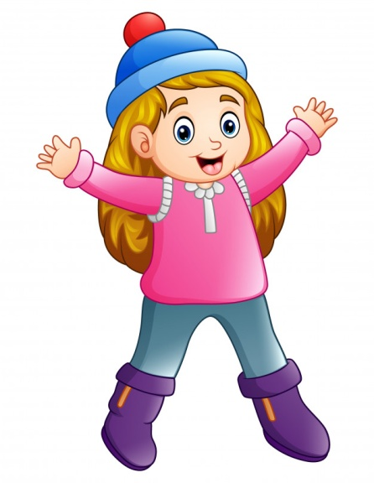
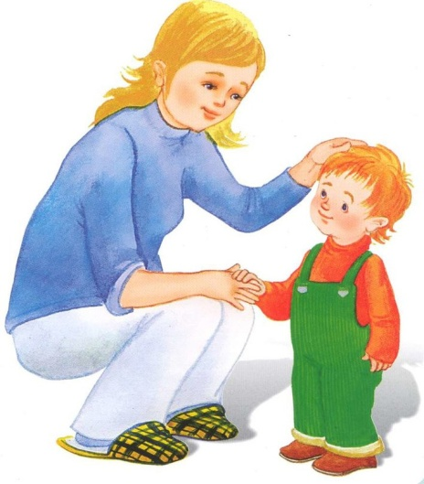
В качестве идеальной одежды осенью выступает водолазка. Эта вещь плотно прилегает к телу и отлично закрывает горло. Единственное замечание - дабы избежать появление на теле ребенка раздражения и покраснения, обязательно надевайте под водолазку нательную майку или футболку. Штанишки же должны быть средними по толщине. Не нужно надевать слишком тонкие или, наоборот, слишком толстые зимние штаны. Лучше всего подойдет плотные непроницаемые брюки, возможно и джинсы, имеющие утеплитель. На случай холодной погоды, вы должны иметь колготки или кальсоны, в зависимости от пола ребенка.

Воспитатель Мартынова Екатерина Олеговна
«Роль детской книги в речевом развитии ребенка. Учимся рассказывать»

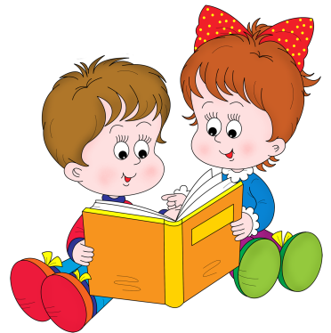
Массовое явление, связанное с низким уровнем речевого развития детей, обусловлено серьезными причинами. Компьютер широко вошел в нашу повседневную жизнь. Дети мало общаются, их речевой опыт ограничен, языковые средства несовершенны. Потребность речевого общения удовлетворяется недостаточно. Разговорная речь бедна, малословна. Резко снизился интерес детей к чтению. Социальные проблемы общества не позволяют родителям уделять достаточно внимания всестороннему развитию своих детей.
Ребенок-дошкольник является своеобразным «читателем». Слово «читатель» по отношению к дошкольному возрасту условно. В действительности это слушатель, чья встреча с книгой полностью определяется взрослым человеком, начиная от выбора текста для чтения и заканчивая продолжительностью общения с книгой. От взрослого в большей степени зависит и то, станет ли ребенок настоящим, увлеченным читателем или встреча с книгой в дошкольном возрасте мелькнет случайным, ничего не значащим эпизодом в его жизни.
Но, чем же так страшно детское «нечтение»?
- Во-первых, обедняется словарный запас и как следствие, понижается уровень интеллектуальных возможностей.
- Во-вторых, нарушается процесс социализации, вхождения в общество, знакомство с его моральными и духовными ценностями, что порождает конфликт.
- В-третьих, не читающие дети, вырастая, не приучают к книге своих детей, что постепенно ведет к духовному отчуждению представителей различных поколений в семье.
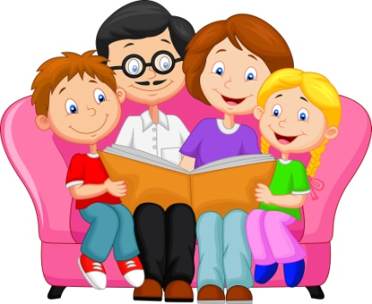
Формально – люди грамотны, они пишут, и читают, но уметь читать – не значит складывать из букв слова, это значит понимать прочитанное, вникать в смысл текста.
Одна из самых важных задач обучения дошкольников родному языку – развитие связной речи. Каждый ребенок должен уметь содержательно, грамматически правильно, связно и последовательно излагать свои мысли. Это поможет ему преодолевать молчаливость и застенчивость, быть общительным, уверенным в своих силах. В то же время речь ребенка должна быть живой, непосредственной, выразительной.
После пяти лет, когда у ребенка появляется достаточно большой запас знаний об окружающем мире, он с удовольствием начинает придумывать, сочинять, проявляя творчество.
Помочь ребенку в придумывании рассказов и историй можно разными способами:
- в название хорошо знакомой сказки добавить слово, обозначающее какой-либо предмет. Например, «Волк, семеро козлят и компьютер», «Мальчик-с-пальчик и паровоз» и т.п.;
- сюжет знакомой сказки переместить в другое время и пространство. Например, «Жили-были старик со старухой в наши дни», «Красная Шапочка на необитаемом острове» и т.п.;
- предложить ребенку изменить концовку сказки, используя прием введения в сюжетное повествование какого-либо предмета, явления. Например, медвежата из сказки «Два жадных медвежонка» вместо сыра съедают таблетку от жадности;
- предложить заглянуть в прошлое или будущее сказочных героев: что было раньше с тем или иным героем, что может произойти потом;
- написать письмо своему любимому герою или автору сказки;
- сочинить разговор сказочных персонажей по телефону (на любую тему);
- придумать сказку по опорным словам. Например, ласточка, девочка, кот;
- рассказать историю от лица любого героя или предмета;
- описать одно и то же событие с разных точек зрения. Например, от лица веселого человека и грустного человека и т.д.
Очень хорошо сделать альбом детских рассказов, дать ему интересное название, предложить ребенку нарисовать к каждому рассказу иллюстрации. Это будет толчком для развития детского творчества.
Воспитатель Фомина Ирина Михайловна

